岗 位 （ 设 备 ） 安 全 卡
岗 位 名 称 |  | 冲 压
安 全 风 险 描 述
- 冲头伤指，操作工思想不集中，动作不协调或工件在模具中未放正进行调整时，冲头正好下落，极易伤指；  - 冲模或工具崩碎伤人；  - 工件被挤飞伤人；  - 传动机构绞伤人；  - 模具掉装过程中砸伤、挤伤操作人员；  - 操作机构失灵，发生意外连冲；  - 多人操作不协调，发生意外；  - 安全装置失灵，如制动器不制动易伤人。 |  |  | 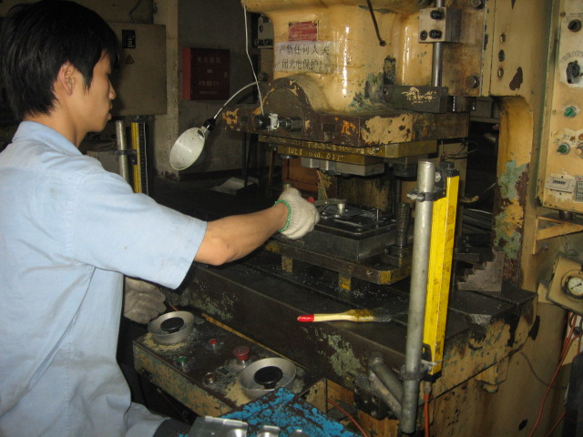
安全操作 要求 | 1．工在操作时，能够使用安全手的零件，必须使用安全手；  2．对于使用双按钮操作键盘的冲床，在生产时脚踏开关必须取下；因模具设计工艺要求必须使用脚踏开关的，使用脚踏开关必须经过班长或代班组长的同意，并做好书面记录；在使用脚踏开关操作设备时，每完成一次工作指令，操作工必须将脚挪离脚踏开关，脚踏开关无防护罩的不能使用；  员工在操作时，如冲床发生问题，需要复位时，禁止使用安全工具或其他物件调整控制面板上的操作按钮；禁止在操作台处伸手开关控制面板上的按钮；  员工任何部位进入模具区进行打扫、加油或维修时，必须按下紧停按钮或切断设备电源，并在模具内增加安全保护支撑物，禁止在不按下紧停按钮的情况下进入模区作业；  设备正常生产时，任何人员不得躲过光电保护进入设备移动部位,进行其他作业；  光电保护在固定后，严禁擅自关闭拆卸光电保护；  操作工在离开机床后，必须按下紧停按钮或关闭设备电源；  冲床出现故障后，必须马上停用，待修复后再进行使用；  冲床出现滑车后必须马上上报，经维修、技术人员检查修复，确认安全无误后才能使用；  正常生产过程中必须将设备运行方式设定为“单次”行程。
安 全 防 范 措 施 |  |  |  | 事 故 应 急 求 援 措 施
严格按照安全操作要求操作，严禁违章操作；并按要求正确使用劳保用品进行防护。 |  |  |  | 一旦发生人生伤害：轻者应及时处理伤口；重者立即送医院；并且及时关闭设备，保护现场。
主管： 拟制：

